Особые дети – особое общение

Рекомендации, которые помогут педагогам и воспитателям установить с ребёнком ровные доброжелательные отношения.

Основные принципы общения с детьми и подростками.
Выражение лица – максимально доброжелательное, приветливое, тёплое.
Тон голоса в разговоре с ребёнком – предельно доброжелательный, приветливый, тёплый в любых ситуациях.

В лексике, по возможности, избегайте употребления:
- частицы не;
- приказных фраз;
- повелительного наклонения;
- словосочетаний «ты должен», «ты обязан».
Желательно чаще использовать местоимение «мы» и глаголы в форме сослагательного наклонения.

Не надо:
- вставать на сторону людей, обвиняющих ребёнка публично (лучше потом спокойно обсудить возникшую проблему без посторонних);
- хвалить в присутствии ребёнка других детей и ставить их в пример.

Старайтесь:
- обращаться к ребенку по имени;
- не говорить с иронией и насмешкой;
- не делать постоянных замечаний, особенно мелочных;
- не ругаться и не кричать на ребёнка;
- всегда быть с ребёнком доброжелательным, вежливым;
- не торопить и не подгонять ребёнка;
- избегать переутомления;
- использовать упражнения на релаксацию;
- не сравнивать ребенка с окружающими;
- поощрять ребенка сразу же, не откладывая на будущее;
- не предъявлять ребенку повышенных требований;
- стараться делать замечания как можно реже;
- оставаться спокойным в любой ситуации;
- способствовать повышению его самооценки, но хваля ребенка, он должен знать за что;
- не давать ребёнку чувствовать себя плохим: «плохой – поступок, а сам ребёнок добрый, хороший, самый любимый».

НЕСКОЛЬКО СПОСОБОВ ВЫСКАЗАТЬ ОДОБРЕНИЕ:

Молодец!
Правильно!
У тебя это здорово получилось!
Ты сегодня хорошо потрудился!
Я знала, что ты справишься!
Неплохо!
Отлично!
Ты быстро научился!
Это то, что надо!
С каждым днем у тебя получается лучше!

При неправильном поведении ребёнка необходимо переключать его на другие виды деятельности.
Ваше общение с ребёнком должно проходить под девизом:

«Терпение, терпимость
и всегда – любовь»

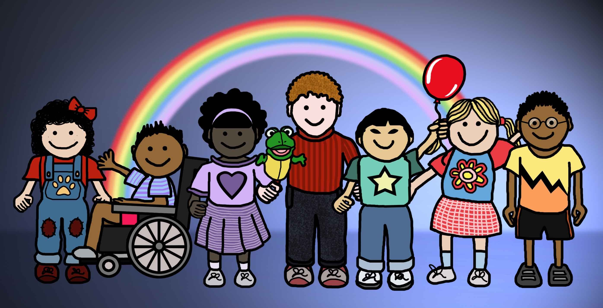

Подготовила: педагог-психолог (Павлюкова А.В., 12.10.2020)

